Уважаемые родители, дома, играя с детьми, вы можете решать сразу несколько задач – общение с детьми и развитие их зрения.  Организуйте игру. Скорее всего, у ребенка не возникнет интереса к игре, если вы ее специально не организуете. Поэтому стремитесь к тому, чтобы любое действие обыгрывалось, было включено в какой-нибудь интересный сюжет. Например, перед ребёнком не просто гремящие коробочки, а там спрятаны зернышки, которыми надо накормить проголодавшихся курочек. Курочек можно нарисовать или найти соответствующие игрушки. Пустые коробочки можно не просто откладывать в сторону, а выбрасывать их в воображаемое «мусорное ведро».  Позвольте ребенку самому найти решение. Каждая игра носит обучающий характер и служит достижению какой-то определенной цели. Чтобы эта цель была достигнута, и занятие прошло с пользой, дайте ребенку максимальную самостоятельность. Не выполняйте задание за него, пусть он сам придет к правильному решению.  Не затягивайте игру. В тот момент, когда вы замечаете, что внимание и интерес ребёнка начинает угасать, заявите ему, что он хорошо позанимался и сегодня просто молодец, а вы намерены убрать игрушку. Таким образом, игра не надоест ребенку, с ней не будет связано негативных эмоций. Позвольте себе ошибиться и дайте ребёнку возможность обнаружить вашу ошибку. Это даст ребёнку возможность стать более уверенным в себе и своих силах. В игре вызывайте ребёнка на разговор, чтобы он называл свои действия и признаки предметов, с которыми вы играете | Прищепки.  Прикрепите прищепки к картонному кругу, чтобы получилось «солнце» или «цветок». Можно оформить игрушку в виде ежика, у которого прищепки играют роль иголок. Предложите ребенку снять все прищепки, а затем  прикрепить обратно. Можно наклеить на картон цифры из настенного календаря и предложить ребёнку прикреплять столько прищепок, какая цифра на картоне.  Если прищепок много, они разного цвета и конфигурации, то дети сами могут придумать множество поделок.  Игра развивает мелкую моторику рук, зрительно-двигательную координацию.  Пуговицы.  Смешайте несколько различных комплектов пуговиц и предложите ребенку их рассортировать.  Игра развивает зрительное внимание, восприятие.  Складывайте пуговицы в стопочки (башенки). Соревнуйтесь с ребенком, чья стопочка будет выше.  Игра развивает зрительно-моторную координацию, моторику рук.  Положите на стол множество разнообразных пуговиц. Попросите ребенка выбрать все красные; все маленькие; все пуговицы с двумя дырочками и т. п.  Игра развивает зрительное внимание.  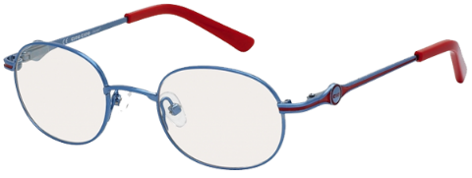  Выложите пуговицы в ряд с определенной закономерностью. Например, красная-белая-красная-белая. Предложите ребенку продолжить ряд. | "Что изменилось?"  Есть несколько вариантов этой игры. Самый известный таков.  Разложите на столе 5 или более мелких предметов. Дайте ребёнку 30 секунд на запоминание предметов и их положения на столе. Затем пусть ребёнок отвернётся или закроет глаза. А вы тем временем произведите какие-нибудь изменения: поменяйте предметы местами, уберите один предмет, поставьте ранее не стоявший, поставьте такой же предмет другого цвета и т.д. Задача ребёнка – определить, что изменилось в композиции. Усложнять это упражнение можно, производя больше изменений или попросив определить, что изменилось на ощупь (стол с разложенными предметами накрыть полотенцем).  Если играет группа детей, то можно попросить одного из игроков в течение 1-2-х минут внимательно рассмотреть других, а затем выйти. Изменения производятся в одежде или внешности одного или более человек.  Рисуем по памяти узоры  Направлена на развитие зрительной памяти. На листе бумаги нарисован узор. Попросите ребенка 2 минуты посмотреть на этот узор. После этого узор уберите и предложите ребенку воспроизвести его по памяти.  Во время этой игры развивается не только память, во и внимание, а также мелкая моторика рук.
Зрительная гимнастика в стихах.  Раз – налево, два – направо,  Три – наверх, четыре – вниз.  А теперь по кругу смотрим,  Чтобы лучше видеть мир.  Взгляд направим ближе, дальше  Тренируя мышцы глаз.  Видеть скоро будем лучше,  Убедитесь вы сейчас!  А теперь нажмем немного  Точки возле наших глаз.  Сил дадим им много-много,  Чтоб усилить в тыщу раз!  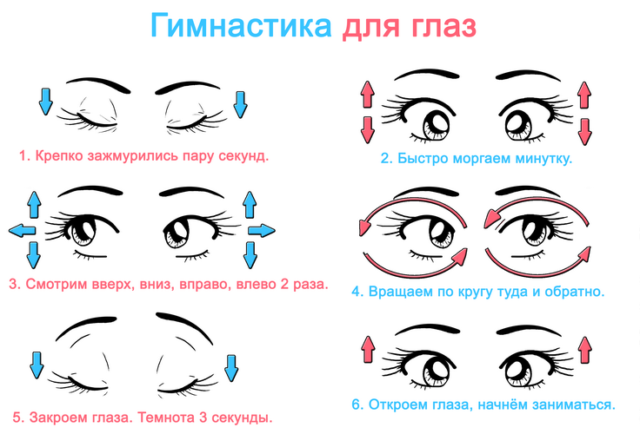 | 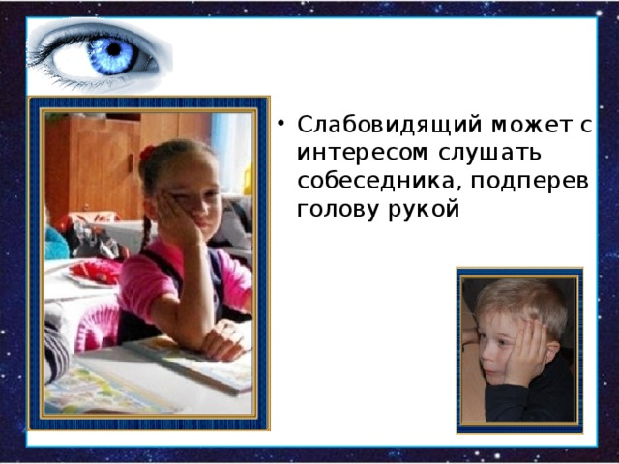  Муниципальное бюджетное дошкольное образовательное учреждение Холмогорский детский сад «Домовенок»  мкр. Энергетик, 7  с. Холмогорское, 662327  тел./факс 8(39153)39-9-31  Еmail: mbdou.kholmogorskiy14@mail.ru  Сайт: http//дс-домовенок.рф  Составитель буклета: Сивова М.К. | МБДОУ Холмогорский ДС «Домовенок»  КАКИЕ ИГРЫ  СПОСОБСТВУЮТ  РАЗВИТИЮ ЗРЕНИЯ.  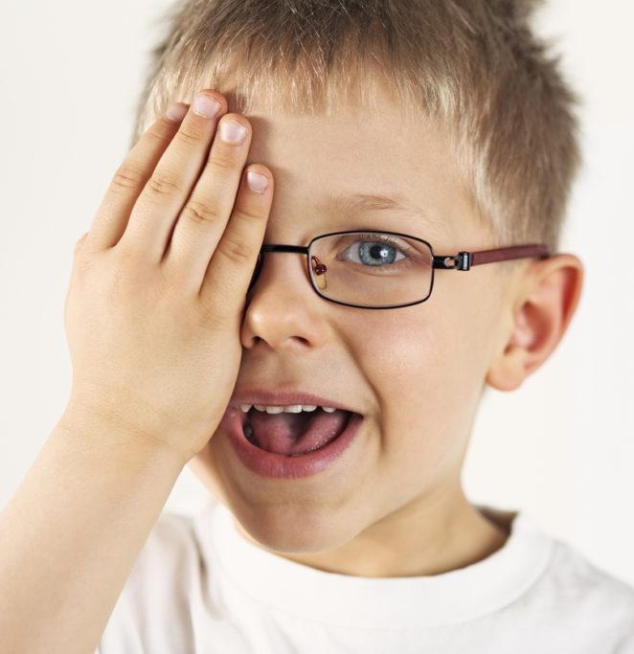  Шарыповский район, 2019

